

23. februar 2023

PRODUKTRESUMÉ

for

Tisseel, vævsklæber

- D.SP.NR.
06026

- LÆGEMIDLETS NAVN
Tisseel

- KVALITATIV OG KVANTITATIV SAMMENSÆTNING
Komponent 1:
Proteinopløsning:
Humant fibrinogen (koagulerbart protein) 91 mg / ml
Human faktor XIII ≤10 IE / ml
Syntetisk aprotinin 3000 KIE / ml

Komponent 2:
Trombinopløsning:
Humant trombin 500 IU / ml
Calciumchloriddihydrat 40 μmol / ml

Alle hjælpestoffer er anført under pkt. 6.1.
Indeholder 1 ml, 2 ml henholdsvis 5 ml dybfrossen proteinopløsning (med syntetisk aprotinin), og 1 ml, 2 ml henholdsvis 5 ml dybfrossen trombinopløsning (med calciumchloriddihydrat) Dette giver en total volumen på 2 ml, 4 ml henholdsvis 10 ml færdig opløsning.

3. LÆGEMIDDELFORM
Vævsklæber

Farveløse til lysegule og klare til let uklare opløsninger.

4. KLINISKE OPLYSNINGER

4.1 Terapeutiske indikationer
Produktet anvendes som støttende behandling under kirurgiske indgreb, hvor standard-
metoder er utilstrækkelige, se pkt. 5.1:
- til forbedring af lokal hæmostase som understøttende behandling, hvor standard kirurgisk teknik er utilstrækkelig: som vævsklæber til at fremskynde forsegling eller som støtte ved sammensyninger under kirurgiske indgreb, herunder vaskulære procedurer, gastrointestinale anastomose, neurokirurgi og kirurgiske procedurer, hvor der kan forekomme kontakt med cerebrospinalvæske og dura mater (f.eks. øre, næse, hals og øjenkirurgi samt spinal kirurgi).

4.2 Dosering og administration
Tisseel må kun anvendes af erfarne kirurger, som er uddannet i brugen af Tisseel.
Det er også påvist, at produktet er effektivt på fuldt hepariniserede patienter.

Dosering
Mængden af Tisseel, der skal påføres, og applikationshyppigheden bør altid være i overensstemmelse med det grundlæggende kliniske behov hos den pågældende patient.

Den dosis, der skal påføres, afhænger af en række variabler, der inkluderer, men ikke er begrænset til, typen af kirurgiske indgreb, størrelsen på applikationsområdet, den påtænkte applikationsmetode samt antallet af applikationer.

Applikation af produktet skal tilpasses patienten af den behandlende læge. Den individuelle dosering har i kliniske forsøg typisk varieret fra 4 til 20 ml. For nogle procedurer (f.eks. levertraume eller forsegling af store forbrændte overflader) kan større mængder være påkrævet.

Den indledende mængde produkt, der skal påføres et valgt anatomisk område eller overflade, skal være tilstrækkelig til at dække det påtænkte applikationsområde fuldstændigt. Applikationen kan om nødvendigt gentages. Det bør undgås at re-applicere Tisseel på et område, hvor produktet er polymeriseret, da Tisseel i så fald ikke vil klæbe. De to opløsninger bør hverken appliceres separat eller efter hinanden.
Som retningslinje for påføring af vævsklæber på overflader rækker en æske Tisseel 2 ml (dvs. 1 ml proteinopløsning plus 1 ml trombinopløsning) til et område på min. 10 cm².
Når Tisseel sprayes på huden, er samme mængde nok til at dække betydelig større områder, afhængig af den specifikke indikation og det individuelle tilfælde. 1 ml af det færdige produkt kan dække minimum 100 cm². Ved spray-applicering med trykluftsregulator skal der udvises forsigtighed, og instruktion samt forsigtighedsregler angivet i regulator-manualen skal overholdes, se pkt. 4.4.

Præparater, der indeholder oxideret cellulose, kan nedsætte virkningen af Tisseel, og bør derfor ikke anvendes som bæresubstans ved applicering.

Det bør undgås at påføre Tisseel udenfor det tilsigtede område.

For at undgå dannelse af overskydende granulationsvæv og for at sikre en gradvis absorption af den størknede vævsklæber, bør der kun påføres et tyndt lag Tisseel.

Administration
Til epilesional anvendelse.

For at sikre optimal sikker brug af Tisseel ved sprayapplikation skal følgende anbefalinger følges:

Ved åben kirurgi skal der anvendes et trykregulerende apparat, som giver et maksimalt tryk på ikke mere end 2,0 bar (28,5 psi).

Ved minimalt invasive/laparoskopiske procedurer skal der anvendes et trykregulerende apparat, som giver et maksimalt tryk på ikke mere end 1,5 bar (22 psi) og som kun bruger carbondioxidgas.

Før Tisseel appliceres, skal såroverfladen tørres ved hjælp af standardteknik (f.eks. gentagen anvendelse af kompresser, vatpinde, tamponer, brug af sugeudstyr). Anvend ikke trykluft eller til tørring af såroverfladen.

Tisseel må kun appliceres på synlige områder.

Tisseel må kun rekonstitueres og administreres i henhold til instruktionerne og med det udstyr, der er anbefalet til dette produkt (se pkt. 6.6).

Se pkt. 4.4 og 6.6 for specifikke anbefalinger vedrørende det nødvendige tryk og afstanden til vævet i forbindelse med sprayapplikation, afhængigt af kirurgisk indgreb og applikatorspidsernes længde.

For at sikre en tilstrækkelig blanding af protein- og trombinopløsningerne skal de første dråber, der sprøjtes ud af applikationsnålen, kasseres umiddelbart før påføring.

4.3 Kontraindikationer
Kendt overfølsomhed overfor aprotinin.
Tisseel må ikke anvendes intravaskulært.
Overfølsomhed over for de aktive stoffer eller flere af hjælpestofferne, se pkt. 4.4.

4.4 Særlige advarsler og forsigtighedsregler vedrørende brugen
Kun til epilesional anvendelse. Må ikke anvendes intravaskulært. Injektion af Tisseel i bløddele medfører risiko for en anafylaktisk reaktion og/eller lokal beskadigelse af væv.

Tisseel alene er ikke indiceret for behandling af massiv og kraftig arteriel eller venøs blødning.
Livstruende anafylaktiske reaktioner og/eller tromboemboliske komplikationer kan opstå, hvis opløsningen uforsætligt appliceres intravaskulært. Specielt ved koronar bypass kirurgi bør Tisseel påføres forsigtigt for at mindske risikoen for intravaskulær applikation. På grund af risikoen for utilsigtet intravaskulær injektion må produktet ikke injiceres i områder med høj vaskularitet, som f.eks. næseslimhinden.

Tisseel påføres i et tyndt lag. Et for tykt koagellag kan påvirke produktets effektivitet og sårhelingsprocessen negativt.
Livstruende/dødelig luft- eller gasemboli kan forekomme ved anvendelse af sprayudstyr med trykregulator til administration af fibrinvævsklæbere.
Dette synes at være relateret til anvendelsen af sprayudstyr ved tryk, der er højere end anbefalet, og/eller meget tæt på vævsoverfladen. Risikoen synes at være højere, når der sprayes med luft sammenlignet med CO₂, og kan derfor ikke udelukkes med Tisseel, når der sprayes ved åben kirurgi.

Ved påføring af Tisseel ved hjælp af sprayudstyr skal det sikres, at der anvendes et tryk, der ligger inden for det trykinterval, som producenten af sprayudstyret anbefaler (se skemaet i pkt. 6.6 for oplysninger om tryk og afstande).

Sprayapplikation af Tisseel må kun ske, hvis det er muligt at vurdere sprayafstanden nøjagtigt som anbefalet af producenten. Spray ikke på afstande, der er mindre end de anbefalede.

Når der sprayes med Tisseel, skal ændringer i blodtryk, puls, oxygenmætning og sluttidal CO₂ monitoreres på grund af muligheden for luft- eller gasemboli (se også pkt. 4.2).

Hvis Tisseel anvendes i indelukkede kropsområder, bør risikoen for komplikationer med kompression tages i betragtning.

Som ved anvendelse af ethvert andet proteinprodukt kan allergiske overfølsomheds-reaktioner forekomme. Tegn på allergiske reaktioner kan være nældefeber og generaliseret urticaria, trykken for brystet, hvæsende vejrtrækning, hypotension og anafylaksi. Hvis disse symptomer opstår, skal anvendelsen straks afbrydes.

Tisseel indeholder syntetisk aprotinin. Selv ved helt lokal applikation er der risiko for en anafylaktisk reaktion i forbindelse med tilstedeværelsen af aprotinin. Risikoen forekommer større i tilfælde af tidligere udsættelse for aprotinin, også selvom det tidligere blev tolereret. Derfor bør enhver brug af aprotinin eller aprotininholdige produkter optages i patientens journal. Brug af Tisseel til patienter med allergi overfor bovint aprotinin skal vurderes omhyggeligt, da syntetisk aprotinin og bovint aprotinin har identisk struktur.

I tilfælde af shock skal gældende medicinsk standard for shockbehandling iværksættes.

Proteinopløsning og trombinopløsning er fremstillet ud fra humant plasma. Standardforholdsregler til forebyggelse af infektioner forårsaget af medicinske produkter fremstillet ud fra humant blod eller plasma inkluderer udvælgelse af donorer, screening af de individuelle donationer og plasmareserver for specifikke tegn på infektion samt valg af effektive fremstillingstrin til inaktivering/fjernelse af vira. På trods af dette kan risikoen for overførsel af smitsomme stoffer ikke udelukkes fuldstændigt, når der anvendes et medicinsk produkt udvundet af humant blod eller plasma. Dette gælder også ukendte eller nyopdagede vira samt andre patogener.

Forholdsreglerne er vurderet effektive for kappeklædte vira som humant immundefekt-virus (HIV), hepatitis B virus (HBV) og hepatitis C virus (HCV) og for den ikke-kappeklædte vira hepatitis A virus (HAV)

De trufne forholdsregler kan være af begrænset værdi over for ikke-kappeklædte vira somparvovirus B19. Parvovirus B19-infektion kan være alvorlig for gravide (føtal infektion) og for personer med immundefekt eller øget erythropoiese (f.eks. hæmolytisk anæmi).

For at undgå vævsklæbning på uønskede steder skal man før administration af Tisseel sikre sig, at kropsdele uden for det ønskede applikationsområde er tilstrækkeligt tildækkede.

Det anbefales på det kraftigste at registrere navn og batchnummer for det anvendte produkt, hver gang en patient modtager en dosis Tisseel for derved at føre protokol over de anvendte batches.

Pædiatrisk population
Produktets sikkerhed og effekt er ikke fastsat for pædiatriske patienter.

4.5 Interaktion med andre lægemidler og andre former for interaktion
Der er ikke blevet udført nogen formelle interaktionsundersøgelser. Ligesom lignende produkter og trombinopløsninger kan produktet denatureres efter udsættelse for opløsninger, som indeholder alkohol, jod eller tungmetaller (som f.eks. desinfektionsmidler). Sådanne stoffer skal fjernes så omhyggeligt som muligt, før produktet påføres.

4.6 Fertilitet, graviditet og amning
Sikkerheden af fibrinvævsklæber/hæmostatika til brug under graviditet eller amning er ikke blevet undersøgt i kontrollerede kliniske forsøg. Udførte dyreforsøg er utilstrækkelige med hensyn til fastsættelse af sikkerheden ved reproduktion, embryoets/fostrets udvikling, graviditetens forløb og den peri- og postnatale udvikling.
På dette grundlag bør produktet kun administreres til gravide eller ammende kvinder, hvis det er tvingende nødvendigt.
Der er ikke indberettet tilfælde af bivirkninger under graviditet og amning.

For information om infektion med parvovirus B19, se pkt. 4.4

Effekten af Tisseel på fertilitet er ikke blevet klarlagt.

4.7 Virkninger på evnen til at føre motorkøretøj og betjene maskiner
Ikke relevant.

4.8 Bivirkninger
Overfølsomhed eller allergiske reaktioner (som kan omfatte et angioødem, brændende og stikkende fornemmelse på applikationsstedet, bronkospasme, kulderystelser, rødme, generaliseret nældefeber, hovedpine, udslæt, hypotension, apati, kvalme, rastløshed, takykardi, spænding hen over brystet, prikkende fornemmelse, opkastning og hiven efter vejret) kan i sjældne tilfælde forekomme hos patienter, der behandles med fibrinvævsklæber/hæmostatika.

I sjældne tilfælde kan disse reaktioner udvikle sig til alvorlig anafylaksi. Sådanne reaktioner ses især ved gentagen brug af præparatet hos samme patient eller ved administration til patienter med kendt overfølsomhed over for aprotinin eller et andet af produktets indholdsstoffer. Se pkt. 4.4

Selvom en tidligere behandling med Tisseel blev tolereret godt, kan en senere administration af Tisseel eller en systematisk administration af aprotinin resultere i alvorlige anafylaktiske reaktioner.

I tilfælde af overfølsomhedsreaktioner bør administrationen afbrydes, og relevante forholdsregler for nødsituationer skal iværksættes.

Injektion af Tisseel i bløddele medfører risiko for en anafylaktisk reaktion og/eller lokal beskadigelse af væv, se pkt. 4.4.

Der kan i sjældne tilfælde forekomme reaktioner på antistoffer over for bestanddele i fibrinvævsklæber/hæmostatiske produkter.

Utilsigtet intravaskulær injektion kan føre til tromboemboliske tilfælde og DIC, ligesom der også er risiko for en anafylaktisk reaktion, se pkt. 4.4.

For sikkerhed i forbindelse med virus, se pkt. 4.4.

Bivirkninger nævnt nedenfor er rapporteret fra kliniske studier, der undersøgte sikkerhed og virkning af Tisseel, samt efter markedsføring af Baxters vævsklæbere. I studierne blev Tisseel anvendt som sekundær hæmostase inden for hjertekirurgi, vaskulær kirurgi, hofte-alloplastik samt ved kirurgi på lever og milt. Andre kliniske studier omfattede forsegling af lymfedrænage efter fjernelse af aksillære lymfeknuder, forsegling af kolon-anastomoser og forsegling af dura i posterier fossa. Totalt blev 1146 patienter behandlet med Tisseel i disse studier.

De indberettede bivirkninger i nedenstående liste baseres på erfaringer indberettet efter denne produkttypes udsendelse på markedet. Bivirkningerne er opdelt efter følgende hyppighed:
Meget almindelig (≥1/10)
Almindelig (≥1/100 til <1/10)
Ikke almindelig (≥1/1.000 til <1/100)
Sjælden (≥1/10.000 til <1/1.000)
Meget sjælden (<1/10.000)
Ikke kendt (kan ikke estimeres ud fra forhåndenværende data).

Systemorganklasse | MedDRA term | Hyppighed
Infektioner og parasitære sygdomme | Postoperative sårinfektioner | Almindelig
Blod og lymfesystem | Øget mængde nedbrydningsprodukter fra fibrin | Ikke almindelig
Immunsystemet | Overfølsomhedsreaktioner*  Anafylaktiske reaktioner*  Anafylaktisk shock*  Paræstesi  Bronkospasme  Hvæsende vejrtrækning  Pruritus  Erythem | Ikke almindelig  Ikke almindelig  Ikke almindelig  Ikke almindelig  Ikke almindelig  Ikke almindelig  Ikke almindelig  Ikke almindelig
Nervesystemet | Føleforstyrrelser | Almindelig
Hjerte | Bradykardi  Takykardi | Ikke almindelig  Ikke almindelig
Vaskulære sygdomme | Aksillær venetrombose**  Hypotension  Hæmatom  Arterieemboli  Luftemboli***  Cerebral aterieemboli  Cerebral -infarkt** | Almindelig  Sjælden  Ikke almindelig  Ikke almindelig  Ikke kendt  Ikke almindelig  Ikke almindelig
Luftveje, thorax og mediastinum | Dyspnø | Ikke almindelig
Mave-tarm-kanalen | Kvalme  Tarmobstruktion | Ikke almindelig  Ikke kendt
Hud og subkutane væv | Eksem  Urticaria  Nedsat heling | Almindelig  Ikke almindelig  Ikke almindelig
Knogler, led, muskler og bindevæv | Smerte i en ekstremitet | Almindelig
Almene symptomer og reaktioner på administrationsstedet | Smerte efter proceduren  Smerte  Øget kropstemperatur  Rødme  Ødem | Ikke almindelig  Almindelig  Almindelig  Ikke almindelig  Ikke almindelig
Traumer, forgiftninger og behandlingskomplikationer | Serom  Angioødem | Meget almindelig  Ikke almindelig
* anafylaktiske reaktioner og anafylaktisk shock har været fatale
** grundet intravaskulær applicering i sinus petrosus superior
*** som for andre fibrinvævsklæbere er observeret luft- eller gasemboli ved anvendelse af udstyr med trykluft eller gas; disse hændelser synes at være relateret til uhensigtsmæssig anvendelse af sprayudstyr (f.eks. ved tryk, der er højere end anbefalet, og meget tæt på vævsoverfladen).

Klasseeffekt
Følgende bivirkninger er set med fibrinvævsklæbere/hæmostatika:.
Irritation ved applikationsstedet, ubehag i brystregionen, kuldegysninger, hovedpine, sløvhed, rastløshed og opkastning.

Indberetning af formodede bivirkninger
Når lægemidlet er godkendt, er indberetning af formodede bivirkninger vigtig. Det muliggør løbende overvågning af benefit/risk-forholdet for lægemidlet. Sundhedspersoner anmodes om at indberette alle formodede bivirkninger via de oplysninger som fremgår herunder.

Lægemiddelstyrelsen
Axel Heides Gade 1
DK-2300 København S
Websted: www.meldenbivirkning.dk

4.9 Overdosering
Der er ikke indberettet tilfælde af overdosering.

4.10 Udlevering
B

5. FARMAKOLOGISKE EGENSKABER

  - Farmakodynamiske egenskaber
Farmakoterapeutisk klassifikation: hæmostatika til lokalbrug.
ATC-kode: B 02 BC30 (kombinationer); vævsklæber, ATC-kode: V 03 AK.

Fibrinadhæsionsystemet initierer den sidste fase af den fysiologiske blodkoagulation. Fibrinogen omdannes til fibrin ved spaltning af fibrinogen til fibrinmonomerer og fibrinopeptider. Fibrinmonomererne aggregerer og danner en fibrinprop. Faktor XIIIa, som er en aktiveret form af Faktor XIII med trombin, krydsbinder fibrin. Calcium-ioner er påkrævet for både omdannelse af fibrinogen og krydsbinding af fibrin.

Idet sårhelingen skrider frem, vil plasmin forårsage en forøget fibrinolytisk aktivitet, og en nedbrydning af fibrin til fibrinnedbrydningsprodukter vil blive initieret. Proteolytisk nedbrydning af fibrin hæmmes af antifibrinolytika. Aprotinin virker som antifibrinolytikum i Tisseel.

Der er foretaget kliniske studier, der demonstrerer hæmostase, forsegling og vævsklæbning på mindst 4.706 patienter. Disse studier blev udført på mange forskellige kirurgiske specialer, kirurgiske procedurer og med mange forskellige applikationsteknikker, der inkluderer, men ikke er begrænset til, endoskopisk behandling (n=339), vaskulær kirurgi (n=483, herunder også cardiovaskulære procedurer), gastrointestinal anastomose (n=1.114), neurokirurgi (n=511) og undersøgelser ved kirurgi hos børn (i alderen 4-134 måneder: n=14).

  - Farmakokinetiske egenskaber
Tisseel er udelukkende beregnet til lokal anvendelse. Intravaskulær administration er kontraindiceret. Der er derfor ikke foretaget intravaskulære farmakokinetiske studier på mennesker.
Fibrinvævsklæber/hæmostatika metaboliseres på samme måde som endogen fibrin ved fibrinolyse og fagocytose.

  - Non-kliniske sikkerhedsdata
På grund af produktets natur og specielle applikationsmetode samt virkningsmekanisme (normalt én gang, kun i helt specielle tilfælde gentagen applikation i små mængder, lokal virkning) foreligger der ingen prækliniske sikkerhedsdata for Tisseel vedrørende akut forgiftning, subakut og kronisk forgiftning, carcinogenicitet eller immun stimulering. Ingen af proteinerne eller hjælpestofferne, se pkt. 6.1 i Tisseel eller calciumchloriddihydrat har mutagene effekter.

Forsøg med rotter har vist, at Tisseel er sikker med hensyn til lokal toksicitet.
Høje doser aprotinin injiceret intravenøst i drægtige rotter havde ingen embryotoksisk eller teratogen effekt.
6. FARMACEUTISKE OPLYSNINGER

  - Hjælpestoffer
Komponent 1:
Proteinopløsning:
Humant albumin
L-Histidin
Niacinamid
Polysorbat 80
Natriumcitratdihydrat
Vand til injektionsvæsker

Komponent 2:
Trombinopløsning:
Humant albumin
Natriumchlorid
Vand til injektionsvæsker

6.2 Uforligeligheder
Præparater, der indeholder oxideret cellulose, kan nedsætte virkningen af Tisseel, og bør derfor ikke anvendes som bæresubstans ved applicering.
Da der ikke foreligger undersøgelser vedrørende eventuelle uforligeligheder, bør dette præparat ikke blandes med andre præparater.

6.3 Opbevaringstid
2 år.

6.4 Særlige opbevaringsforhold
Opbevares utilgængeligt for børn.

Opbevares og transporteres nedfrosset ved ≤-20 °C.

Opbevar Tisseel i den ydre karton for at beskytte mod lys.

Optøet opløsning kan anvendes inden for op til 72 timer ved opbevaring i den sterile, uåbnede og ubeskadigede emballage ved højst 25 °C. Hvis Tisseel ikke anvendes i løbet af 72 timer efter optøning, skal opløsningerne kasseres.
Må ikke opbevares i køleskab (2-8 °C) eller nedfryses igen efter optøning.

6.5 Emballagetype og pakningsstørrelser
Produktet findes i tre forskellige sprøjter.

Indhold i pakningen med PRIMA-sprøjte:
- 1 ml, 2 ml eller 5 ml proteinopløsning og 1 ml, 2 ml eller 5 ml trombinopløsning i en forfyldt dobbeltkammersprøjte (polypropylen) lukket med en beskyttelseshætte og pakket i to poser.
- Et sæt applikationsudstyr bestående af 2 samlingsstykker og 4 applikationsstudser (stumpe).

Indhold i pakningen med AST-sprøjte:
- 1 ml, 2 ml eller 5 ml proteinopløsning og 1 ml, 2 ml eller 5 ml trombinopløsning i en forfyldt dobbeltkammersprøjte (polypropylen) lukket med en beskyttelseshætte og pakket i to poser.
- Et sæt applikationsudstyr (Duo sæt) bestående af 2 samlingsstykker og 4 applikationsstudser (stumpe) og et dobbeltsprøjtestempel.

Indhold i pakningen med Duo-sprøjte:
- En duo enhed bestående af to enkelte sprøjter. Sprøjten med blå markeringer indeholder 1 ml, 2 ml eller 5 ml proteinopløsning, og sprøjten med sorte markeringer indeholder 1 ml, 2 ml eller 5 ml trombinopløsning. Til hver sprøjte er fastgjort et stempel af polypropylen med en tætningsring og sprøjten er lukket med en beskyttelseshætte. Sprøjterne er klipset fast til en Duploject holder, hvorved enden af stemplerne samles til et fælles stempel. Produktet er pakket i to poser.
- Et sæt applikationsudstyr (Duploject Combi) bestående af 2 samlingsstykker og 4 applikationsstudser (stumpe).

Tisseel fås i følgende pakningsstørrelser:

    - Tisseel 1 x 2 ml (indeholder 1 ml proteinopløsning og 1 ml trombinopløsning)
    - Tisseel 10 x 2 ml (indeholder 1 ml proteinopløsning og 1 ml trombinopløsning)
    - Tisseel 1 x 4 ml (indeholder 2 ml proteinopløsning og 2 ml trombinopløsning)
    - Tisseel 10 x 4 ml (indeholder 2 ml proteinopløsning og 2 ml trombinopløsning)
    - Tisseel 1 x 10 ml (indeholder 5 ml proteinopløsning og 5 ml trombinopløsning)
    - Tisseel 5 x 10 ml (indeholder 5 ml proteinopløsning og 5 ml trombinopløsning)
    - Tisseel 10 x 10 ml (indeholder 5 ml proteinopløsning og 5 ml trombinopløsning)

Ikke alle pakningsstørrelser er nødvendigvis markedsført.

Udstyr til applikation af produktet fås hos Baxter.

6.6 Regler for bortskaffelse og anden håndtering
Generelt
- Før administration af Tisseel skal alle områder uden for applikationsområdet dækkes for at forhindre sammenklæbning af væv på uønskede steder.
- For at undgå, at Tisseel klæber til handsker og instrumenter, bør disse fugtes med en saltvandsopløsning før kontakt.
- Den påkrævede dosis afhænger af størrelsen på det område, der skal sammenklæbes.
- Applicér IKKE Tisseels to komponenter separat. Komponenterne skal appliceres sammen.
- Tisseel må ikke udsættes for temperaturer over 37 °C. Opvarm IKKE Tisseel i mikrobølgeovn.
- Optø/opvarm IKKE Tisseel mellem hænderne.
- Anvend IKKE Tisseel, før det er fuldstændigt optøet og opvarmet til 33 ºC – 37 ºC.
- Fjern først sprøjtens beskyttelseshætte, når optøning og opvarmning er fuldført.
- Fjern al luft fra sprøjten og påsæt derefter samlingsstykket og applikationsstudsen.

Håndtering og præparation af produktet til brug
Både proteinopløsning og trombinopløsning leveres i sprøjter, der er klar til brug. Produktet er pakket i to sterile poser under aseptiske forhold. Inderposen og dens indhold er sterilt, hvis den ydre emballage ikke er beskadiget. Ved anvendelse af steril teknik overføres den sterile inderpose samt indhold til det sterile område.

Sprøjterne kan optøs ved anvendelse af en af de følgende muligheder:

- Hurtig optøning/opvarmning (sterilt vandbad) – Anbefalet metode.
- Optøning/opvarmning i en inkubator.
- Sprøjten kan også optøs og opbevares ved stuetemperatur (højst 25 ºC) i op til 72 timer. Den skal opvarmes inden anvendelse.

1) Hurtig optøning/opvarmning (sterilt vandbad) - Anbefalet metode
Det anbefales at optø og opvarme de to opløsninger ved anvendelse af et sterilt vandbad med en temperatur på 33-37 °C.
- Temperaturen i vandbadet må ikke overstige 37 °C.
- For at kontrollere det specificerede temperaturinterval bør vandets temperatur overvåges ved brug af et termometer, og vandet bør skiftes om nødvendigt.
- Ved brug af sterilt vandbad til optøning og opvarmning skal sprøjterne tages ud af poserne før de placeres i det sterile vandbad.

Instruktioner:
Anbring inderposen i det sterile område, tag sprøjten ud af posen og placér den direkte i det sterile vandbad. Kontrollér at sprøjten er helt dækket af vand.

Tabel 1: Mindstetider for optøning- og opvarmning ved brug af sterilt vandbad

Paknings-  størrelse | Mindstetider for optøning/opvarmning  33 ºC - 37 ºC, sterilt vandbad  (produkt fjernet fra poser)
Paknings-  størrelse | PRIMA-sprøjte | AST-sprøjte | Duo-sprøjte
2 ml | 5 minutter | 5 minutter | 8 minutter
4 ml | 5 minutter | 5 minutter | 9 minutter
10 ml | 10 minutter | 12 minutter | 13 minutter

2) Optøning/opvarmning i inkubator
Alternativt kan optøning og opvarmning af produktet foretages i en inkubator ved 33°C - 37°C

Instruktioner:
Lad sprøjten forblive i begge poser og placér den i en inkubator uden for det sterile område i det passende tidsrum (se tabel 2). Tag efter optøning/opvarmning produktet ud af inkubatoren, fjern yderposen og anbring inderposen med den brugsklare sprøjte i det sterile område.
Tabel 2: Mindstetider for optøning- og opvarmning i inkubator

Paknings-  størrelse | Mindstetider for optøning/opvarmning  33 ºC - 37 ºC i inkubator  (produkt i poser)
Paknings-  størrelse | PRIMA-sprøjte | AST-sprøjte | Duo-sprøjte
2 ml | 40 minutter | 40 minutter | 62 minutter
4 ml | 50 minutter | 85 minutter | 77 minutter
10 ml | 90 minutter | 105 minutter | 114 minutter

3) Optøning ved stuetemperatur (højst 25 ºC) FØR opvarmning.
Et tredje alternativ er at optø produktet ved stuetemperatur.

Instruktioner:
Lad sprøjten forblive i begge poser og optø den ved stuetemperatur uden for det sterile område i det passende tidsrum (se tabel 3). Når produktet er optøet ved stuetemperatur, skal det umiddelbart før anvendelse yderligere opvarmes til 33 °C – 37 °C i en inkubator. De tilhørende opvarmningstider i inkubatoren er også anført i tabel 3.

Tabel 3: Mindstetider for optøning ved stuetemperatur uden for det sterile område og yderligere opvarmningstid i inkubator ved 33 °C til højst 37 °C

Pak  nings  størrelse | Mindstetider for optøning af produkt ved stuetemperatur (højst 25 °C)  efterfulgt af yderligere opvarmning i en inkubator ved 33 °C - 37 °C  (produkt i poser)
Pak  nings  størrelse | PRIMA-sprøjte |  | AST-sprøjte |  | Duo-sprøjte
Pak  nings  størrelse | optøning  ved stue-temperatur (højst 25 °C) | opvarmning  i inkubator  (33-37 °C) | optøning  ved stue-temperatur (højst 25 °C) | opvarmning  i inkubator  (33-37 °C) | optøning  ved stue-temperatur (højst 25 °C) | opvarmning  i inkubator  (33-37 °C)
2 ml | 80 minutter | +11  minutter | 60 minutter | +15  minutter | 82 minutter | +28  minutter
4 ml | 90 minutter | +13  minutter | 110 minutter | +25  minutter | 117 minutter | +30  minutter
10 ml | 160 minutter | +25  minutter | 160 minutter | +35  minutter | 167 minutter | +44  minutter

Efter optøning kan produktet opbevares ved stuetemperatur i højst 72 timer, fra det er taget ud af fryseren.

Stabilitet efter optøning
Efter optøning og opvarmning (ved temperatur mellem 33 ºC og 37 ºC (metode 1 og 2) er der påvist kemisk og fysisk produktstabilitet i 12 timer ved 33 ºC til 37ºC.

For produkter der optøs ved stuetemperatur i den uåbnede pose (metode 3), er der påvist kemisk og fysisk produktstabilitet i 72 timer ved temperaturer på højst 25 ºC. Produktet skal opvarmes til 33 ºC – 37 ºC umiddelbart før anvendelse.

Fra et mikrobiologisk synspunkt bør produktet anvendes med det samme, efter det er blevet opvarmet til 33 ºC - 37 ºC, medmindre den metode, der er anvendt til åbning/optøning, udelukker risikoen for mikrobiel kontaminering.

Hvis det ikke anvendes straks, er brugeren ansvarlig for opbevaringstid og –betingelser under anvendelsen.

Produktet må ikke nedfryses eller lægges i køleskab, når optøning er påbegyndt.

Håndtering efter optøning/før anvendelse
For at muliggøre optimal blanding af de to opløsninger og optimal størkning af fibrinvævsklæberen, skal de to opløsninger bevares på 33 – 37 °C indtil anvendelse (temperaturen på 37 °C må imidlertid ikke overskrides!).

Proteinopløsning og trombinopløsning skal være klare til let uklare. Anvend ikke opløsninger, som er grumsede eller har udfældninger. Optøede produkter skal før anvendelse inspiceres visuelt med hensyn til fremmedlegemer og misfarvning.

Den optøede proteinopløsning skal være flydende, men let viskøs. Hvis opløsningen har konsistens som en fast gel, må det antages, at den er blevet denatureret (f.eks. på grund af afbrydelse af kølekæden eller overophedning under opvarmning). I dette tilfælde må Tisseel IKKE anvendes.

- Tag sprøjten ud af poserne kort før anvendelse.
- Tisseel må kun anvendes, når det er helt optøet og opvarmet (flydende konsistens).
- Tag beskyttelseshætten af sprøjten umiddelbart før anvendelse.
For PRIMA-sprøjten: For at gøre fjernelse af beskyttelseshætten lettere, kan du vippe beskyttelseshætten ved at bevæge den frem og tilbage og derefter tage beskyttelseshætten af sprøjten.

Administration med PRIMA-sprøjte:
Ved applicering skal dobbeltkammersprøjten med proteinopløsningen og trombinopløsningen kobles til et samlingsstykke og en applikationsstuds, som er dele af det medfølgende udstyr. Det fælles stempel til dobbeltkammersprøjten, sikrer, at der presses lige store volumener gennem samlingsstykket, inden opløsningerne blandes i applikationsstudsen og sprøjtes ud.
Brugsvejledning til PRIMA-sprøjte:

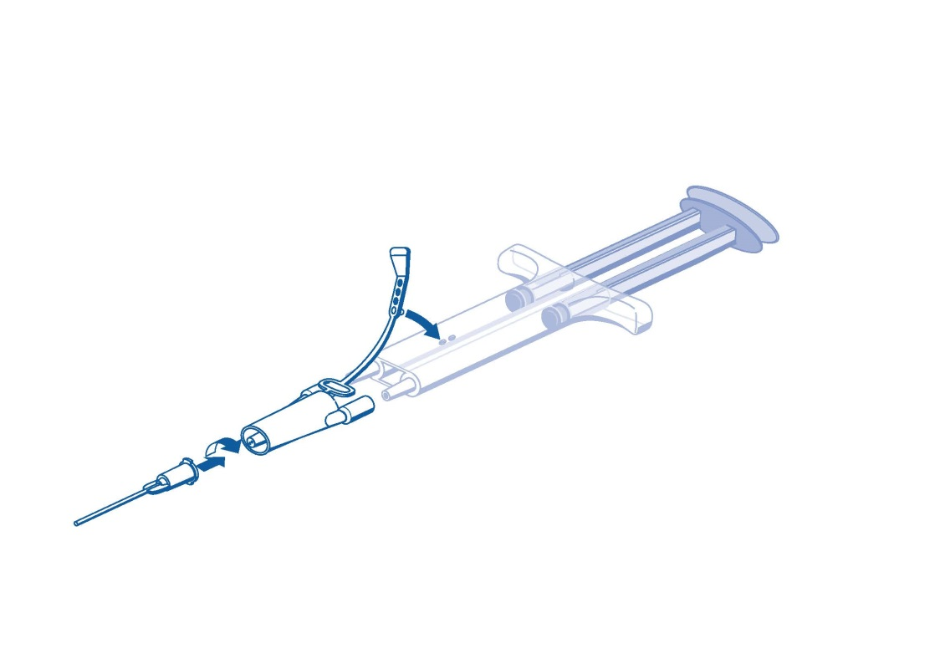
Samlingsstykke
Dobbeltkammersprøjte
Dobbelt sprøjtestempel
Sikkerhedsstrop
Applikationsstuds
- Fjern al luft fra sprøjten, før der forbindes andet udstyr.
- Forbind dyserne på dobbeltkammersprøjten med samlingsstykket og sørg for, at det sidder ordentligt fast.
  - Samlingsstykket sikres ved at fastgøre sikkerhedsstroppen til dobbeltkammersprøjten.
  - Hvis sikkerhedssstroppen skulle gå i stykker, bruges det ekstra samlingsstykke, der medfølger i sættet.
  - Hvis der ikke findes noget ekstra samlingsstykke tilgængeligt, kan produktet fortsat anvendes, hvis det omhyggeligt sikres, at samlingsstykket sidder fast og der ikke er lækage.
  - Fjern IKKE den tilbageværende luft i samlingsstykket.
- Fastgør en applikationsstuds på samlingsstykket.
  - Fjern IKKE den tilbageværende luft i samlingsstykket og i applikationsstudsen, før du påbegynder den faktiske applikation, da dette kan tilstoppe applikationsstudsen.

Før Tisseel appliceres, skal såroverfladen tørres ved hjælp af standardteknik (f.eks. gentagen anvendelse af kompresser, vatpinde, tamponer, brug af sugeudstyr). Anvend ikke trykluft eller gas til tørring af såroverfladen.

- Applicér den blandede protein-trombinopløsning på modtageroverfladen eller overfladerne på de områder, som skal behandles ved langsomt at trykke bag på det fælles stempel.
- Under kirurgiske indgreb, der kræver brug af minimale mængder fibrinvævsklæber, anbefales det at trykke de første dråber af produktet ud og kassere dem.
- Efter applicering af Tisseel ventes mindst 2 minutter for at sikre tilstrækkelig polymerisering.

Administration med AST-sprøjte
Ved applicering skal dobbeltkammersprøjten med proteinopløsningen og trombinopløsningen kobles til et samlingsstykke og en applikationsstuds, som er dele af det medfølgende udstyr. Det fælles stempel til dobbeltkammersprøjten, som også medfølger i udstyrssættet, sikrer, at der presses lige store volumener gennem samlingsstykket, inden opløsningerne blandes i applikationsstudsen og sprøjtes ud.

Brugsvejledning for AST-sprøjte:

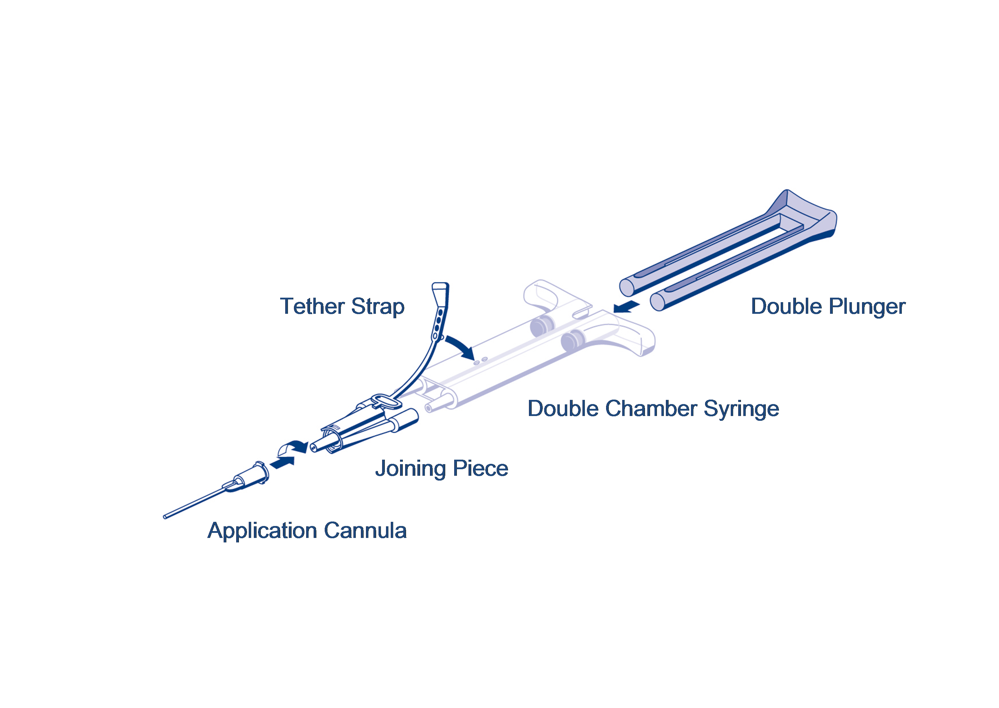
Applikationsstuds
Samlingsstykke
Dobbeltkammersprøjte
Dobbelt sprøjtestempel
Sikkerhedsstrop
- Fjern al luft fra sprøjten, før der forbindes andet udstyr.
- Forbind dyserne på dobbeltkammersprøjten med samlingsstykket og sørg for, at det sidder ordentligt fast.
  - Samlingsstykket sikres ved at fastgøre sikkerhedsstroppen til dobbeltkammersprøjten.
  - Hvis sikkerhedsstroppen skulle gå i stykker, bruges det ekstra samlingsstykke, der medfølger i sættet.
  - Hvis der ikke findes noget ekstra samlingsstykke tilgængeligt, kan produktet fortsat anvendes, hvis det omhyggeligt sikres, at samlingsstykket sidder fast og der ikke er lækage.
  - Fjern IKKE den tilbageværende luft i samlingsstykket.
- Fastgør en applikationsstuds på samlingsstykket.
  - Fjern IKKE den tilbageværende luft i samlingsstykket og i applikationsstudsen, før du påbegynder den faktiske applikation, da dette kan tilstoppe applikationsstudsen.

Før Tisseel appliceres, skal såroverfladen tørres ved hjælp af standardteknik (f.eks. gentagen anvendelse af kompresser, vatpinde, tamponer, brug af sugeudstyr). Anvend ikke trykluft eller gas til tørring af såroverfladen.

- Applicér den blandede protein-trombinopløsning på modtageroverfladen eller overfladerne på de områder, som skal behandles, ved langsomt at trykke bag på det fælles stempel.
- Under kirurgiske indgreb, der kræver brug af minimale mængder fibrinvævsklæber, anbefales det at trykke de første dråber af produktet ud og kassere dem.
- Efter applicering af Tisseel ventes mindst 2 minutter for at sikre tilstrækkelig polymerisering.

Administration med Duo-sprøjte:
Ved applicering skal de to sprøjter med proteinopløsning og trombinopløsning kobles
til et samlingstykke og en applikationsstuds, som er dele af det medfølgende udstyr. Det fælles stempel til Duploject-udstyret sikrer, at der presses lige store volumener gennem samlingsstykket, inden opløsningerne blandes i applikationsstudsen og sprøjtes ud.

Brugsvejledning til Duo-sprøjte:

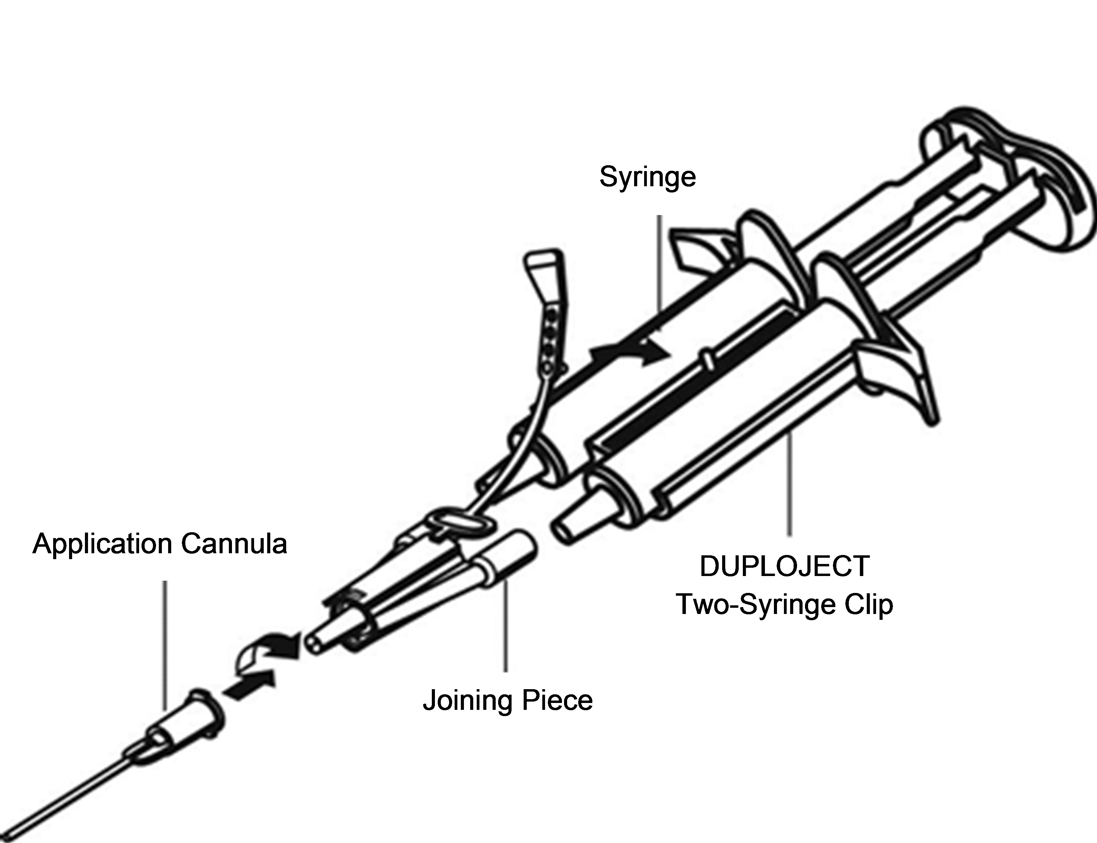
DUPLOJECT
holder
Sprøjte
Samlingsstykke
Applikationsstuds
Sikkerhedsstrop

- Fjern al luft fra sprøjterne, før der forbindes andet udstyr.
- Forbind dyserne på Duo-sprøjten med samlingsstykket og sørg for, at det sidder ordentligt fast.
  - Samlingsstykket sikres ved at fastgøre sikkerhedsstroppen til Duploject-udstyret.
  - Hvis sikkerhedsstroppen skulle gå i stykker, bruges det ekstra samlingsstykke, der medfølger i sættet.
  - Hvis der ikke findes noget ekstra samlingsstykke tilgængeligt, kan produktet fortsat anvendes, hvis det omhyggeligt sikres, at samlingsstykket sidder fast og der ikke er lækage.
  - Fjern IKKE den tilbageværende luft i samlingsstykket.
- Fastgør en applikationsstuds på samlingsstykket.
  - Fjern IKKE den tilbageværende luft i samlingsstykket og i applikationsstudsen, før du påbegynder den faktiske applikation, da dette kan tilstoppe applikationsstudsen.

Før Tisseel appliceres, skal såroverfladen tørres ved hjælp af standardteknik (f.eks. gentagen anvendelse af kompresser, vatpinde, tamponer, brug af sugeudstyr). Anvend ikke trykluft eller gas til tørring af såroverfladen.

- Applicér den blandede protein-trombinopløsning på modtageroverfladen eller overfladerne på de områder, som skal behandles, ved langsomt at trykke bag på det fælles stempel.
- Under kirurgiske indgreb, der kræver brug af minimale mængder fibrinvævsklæber, anbefales det at trykke de første dråber af produktet ud og kassere dem.
- Efter applicering af Tisseel ventes mindst 2 minutter for at sikre tilstrækkelig polymerisering.

Bemærk:
Hvis appliceringen af opløsningerne afbrydes, begynder applikationsstudsen omgående at tilstoppe. Erstat applikationsstudsen med en ny applikationsstuds, umiddelbart inden appliceringen påbegyndes igen. Hvis samlingsstykkets åbninger er tilstoppede, anvendes det medfølgende reservesamlingstykke.

Når opløsningerne er blandet, begynder vævsklæberen at stivne i løbet af nogle sekunder på grund af den høje trombinkoncentration (500 IE/ml).
Applikation er også mulig med andet udstyr leveret af Baxter, som er specielt egnet til f.eks. endoskopisk anvendelse, minimal invasiv kirurgi og applicering på store eller vanskeligt tilgængelige områder. Når disse appliceringsudstyr anvendes, skal brugsvejledningerne for udstyrene følges meget nøje.

Når de to opløsninger er blevet appliceret, sammenføjes sårområderne. Fiksér eller hold de klæbede dele med kontinuerligt forsigtigt tryk i den ønskede position i cirka 3-5 minutter for at sikre, at den stivnede vævsklæber klæber ordentligt fast til den omkringværende væv.

Ved visse appliceringer anvendes biokompatibelt materiale som kollagenplader, som bærersubstans eller til forstærkning.

Sprayapplikation
Ved påføring af Tisseel ved hjælp af sprayudstyr skal det sikres, at der anvendes et tryk og en afstand fra vævet, der ligger inden for de intervaller, der anbefales af producenten, som følger:

Anbefalet tryk, afstand og udstyr til sprayapplikation af Tisseel
Kirurgi | Spraysæt, der skal bruges | Applikatorspidser, der skal bruges | Trykregulator, der skal bruges | Anbefalet afstand til målvævet | Anbefalet spraytryk
Åbent sår | Tisseel/  Artiss spraysæt | Ikke relevant | EasySpray | 10-15 cm | 1,5-2,0 bar  (21,5-28,5 psi)
Åbent sår | Tisseel/  Artiss spraysæt pakning med 10 | Ikke relevant | EasySpray | 10-15 cm | 1,5-2,0 bar  (21,5-28,5 psi)
Laparo-skopiske minimalt invasive procedurer | Ikke relevant | Duplospray MIS-  applikator 20 cm | Duplospray MIS regulator  1,5 bar | 2–5 cm | 1,2-1,5 bar (18-22 psi)
Laparo-skopiske minimalt invasive procedurer | Ikke relevant | Duplospray MIS-  applikator 30 cm | Duplospray MIS regulator  1,5 bar | 2–5 cm | 1,2-1,5 bar (18-22 psi)
Laparo-skopiske minimalt invasive procedurer | Ikke relevant | Duplospray MIS-  applikator 40 cm | Duplospray MIS regulator  1,5 bar | 2–5 cm | 1,2-1,5 bar (18-22 psi)
Laparo-skopiske minimalt invasive procedurer | Ikke relevant | Spraysæt 360 endoskopiapplikator med Snap Lock | Duplospray MIS regulator  1,5 bar | 2–5 cm | 1,2-1,5 bar (18-22 psi)
Laparo-skopiske minimalt invasive procedurer | Ikke relevant | Spraysæt 360 endoskopiapplikator med Tether | Duplospray MIS regulator  1,5 bar | 2–5 cm | 1,2-1,5 bar (18-22 psi)
Laparo-skopiske minimalt invasive procedurer | Ikke relevant | Udskiftelig spids | Duplospray MIS regulator  1,5 bar | 2–5 cm | 1,2-1,5 bar (18-22 psi)

Når der sprayes med Tisseel, skal ændringer i blodtryk, puls, oxygenmætning og sluttidal-CO₂ monitoreres på grund af muligheden for luft- eller gasemboli (se pkt. 4.2 og 4.4).

Destruktion
Ikke anvendte lægemidler samt affald heraf bør destrueres i henhold til lokale retningslinjer.

7. INDEHAVER AF MARKEDSFØRINGSTILLADELSEN
Baxter A/S
Tobaksvejen 23A
2860 Søborg

8. MARKEDSFØRINGSTILLADELSESNUMMER (-NUMRE)
41378

9. DATO FOR FØRSTE MARKEDSFØRINGSTILLADELSE
6. juli 1996

10. DATO FOR ÆNDRING AF TEKSTEN
23. februar 2023

Total protein koncentration 110,5 mg/ml
1 IU Faktor XIII svarer til mængden af Faktor XIII i 1 ml frisk normal plasma
1 EPU (Europæisk Farmakopé enhed) svarer til 1800 KIU (Kallidinogenase inaktiveringsenhed)
Trombin aktiviteten beregnes i henhold til gældende international WHO standard for trombin

